新 书 推 荐

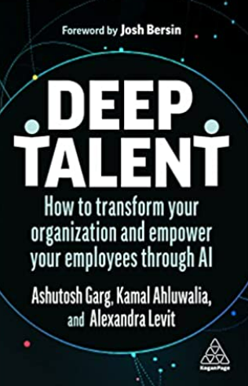
中文书名：《深度人才：如何通过人工智能实现组织转型并赋予员工权利》
英文书名：Deep Talent: How to Transform Your Organization and Empower Your Employees Through AI
作 者：Alexandra Levit ,Ashutosh Garg and Kamal Ahluwalia
出 版 社：Kogan Page
代理公司：ANA/Susan Xia
页 数：288页
出版时间：2023年2月
代理地区：中国大陆
审读资料：电子稿
类 型：经管

内容简介：

找到合适员工的秘诀是什么？如何确保现有员工在公司成长和发展？《深度人才》回答了这些以及更多问题，它展示了人工智能平台如何帮助公司积极转型业务。

每个成功的企业都依赖于有效的公司文化，员工有动力，高效且知识渊博。因此，领导者必须尽一切努力雇佣、培养和留住推动公司成长的人才，并帮助他们认识到自己的技能、能力和潜力。《深度人才》提供了企业领导者都可以采用的战略和方法，以重振其员工队伍。它突出了人才智能平台日益重要的意义，与人类本能相结合时，可以简化和增强业务实践。

职场文化的转变为雄心勃勃的商业领袖提供了巨大的机会，他们希望改善企业文化，并在竞争中领先。凭借引人入胜的案例研究和第一手研究，《深度人才》为支持员工和充分发人工智能潜力提供了明确的策略。了解最前沿的方法，重振员工的热情和生产力，并将最优秀的人才吸引到企业中。

作者简介：

亚历山德拉·莱维特（Alexandra Levit）是一名员工顾问和未来专家。她还是《华尔街日报》专栏作家和《人文工程》（Humanity Works）的作者。亚历
山德拉为包括美国政府在内的各种组织提供咨询，并在五大洲数百家组织中发表过讲话。

阿舒托什·加格（Ashutosh Garg）是Eightfold的CEO兼创始人，也是《The Brand called You》播客的主持人。
卡迈勒·阿鲁瓦利亚（Kamal Ahluwalia）是作家，人工智能专家和Eightfold的总裁。

谢谢您的阅读！
请将反馈信息发至：夏蕊（Susan Xia）
安德鲁·纳伯格联合国际有限公司北京代表处
北京市海淀区中关村大街甲59号中国人民大学文化大厦1705室
邮编：100872
电话：13581679124
传真：010-82504200
Email：Susan@nurnberg.com.cn
网址：http://www.nurnberg.com.cn
微博：http://weibo.com/nurnberg
豆瓣小站：http://site.douban.com/110577/
微信订阅号：ANABJ2002

